Bom dia

Segue **IMAGEM 01**, mostrando em destaque o saldo da semente de soja DEFENSIVO PONTE DE PEDRA, com o saldo de 10 big bags de 955 kg cada (**VAR: 80I82RSF IPRO – LOTE: 8082302354**).

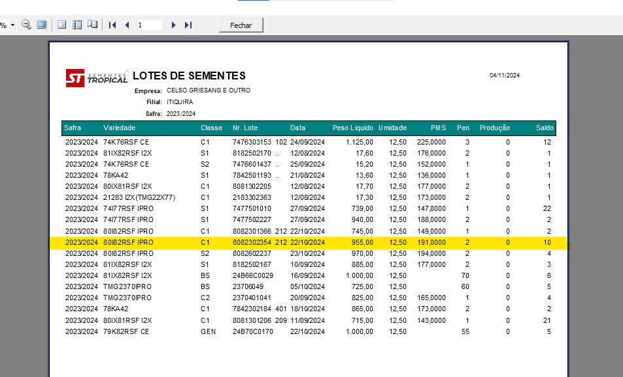

Realizado a transferência e aceite desse saldo de semente para o arrendamento sozinho, pois la aonde realizado o plantio dessa cultivar. **IMAGEM 03**

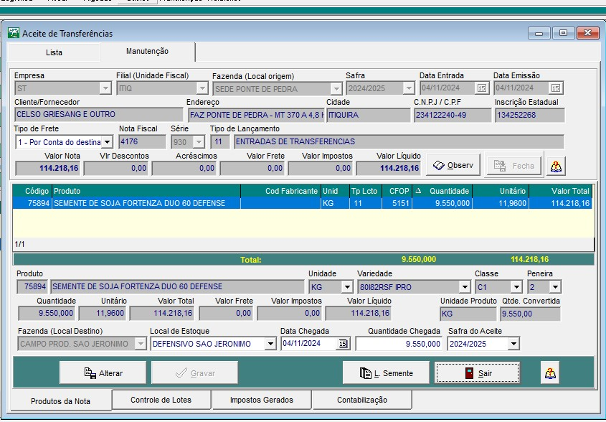

Como pode ver nas **IMAGEM 02 E 04** o saldo gerado dessa cultivar foi dobrado, tanto no relatório de Consulta Lote de Semente e Movimentação Lote de Semente.

